**LAPORAN TUGAS BESAR**

**ABSENSI PEGAWAI**



Disusun oleh :

Akasha Bin Ali

4.33.22.0.01

TI - 2A

Dosen Pengampu :

Wiktasari, S. T., M.Kom.

Matkul: Pemrograman Web Dinamis

**POLITEKNIK NEGERI SEMARANG**

**JURUSAN TEKNIK ELEKTRO**

# Login

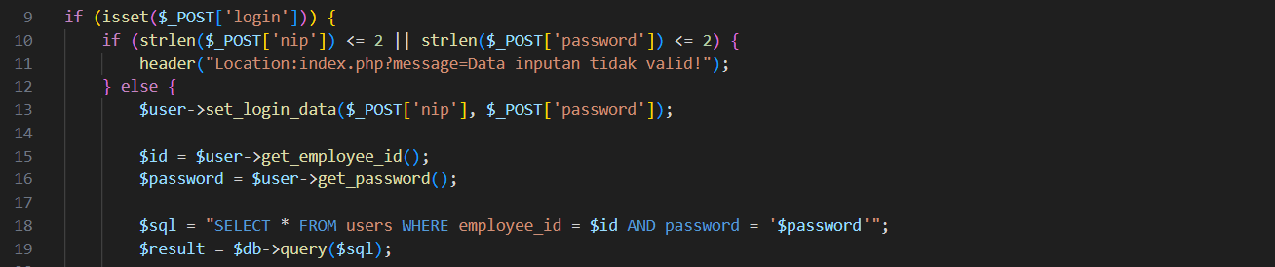

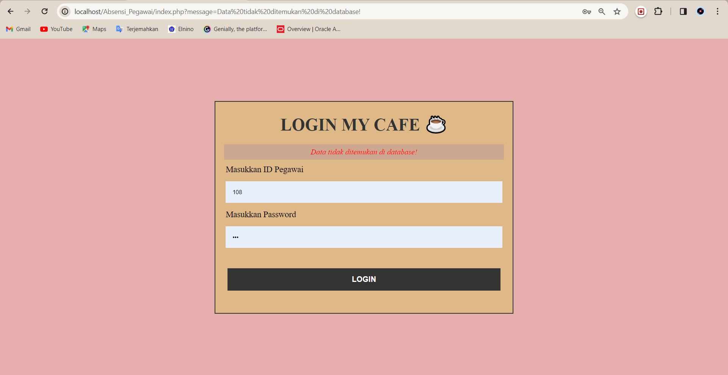

# Menu Absensi Pegawai

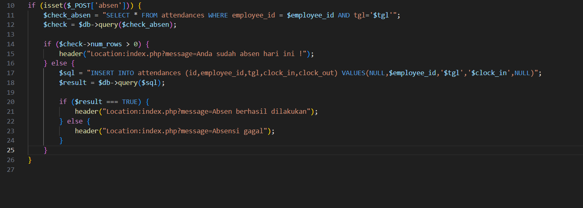

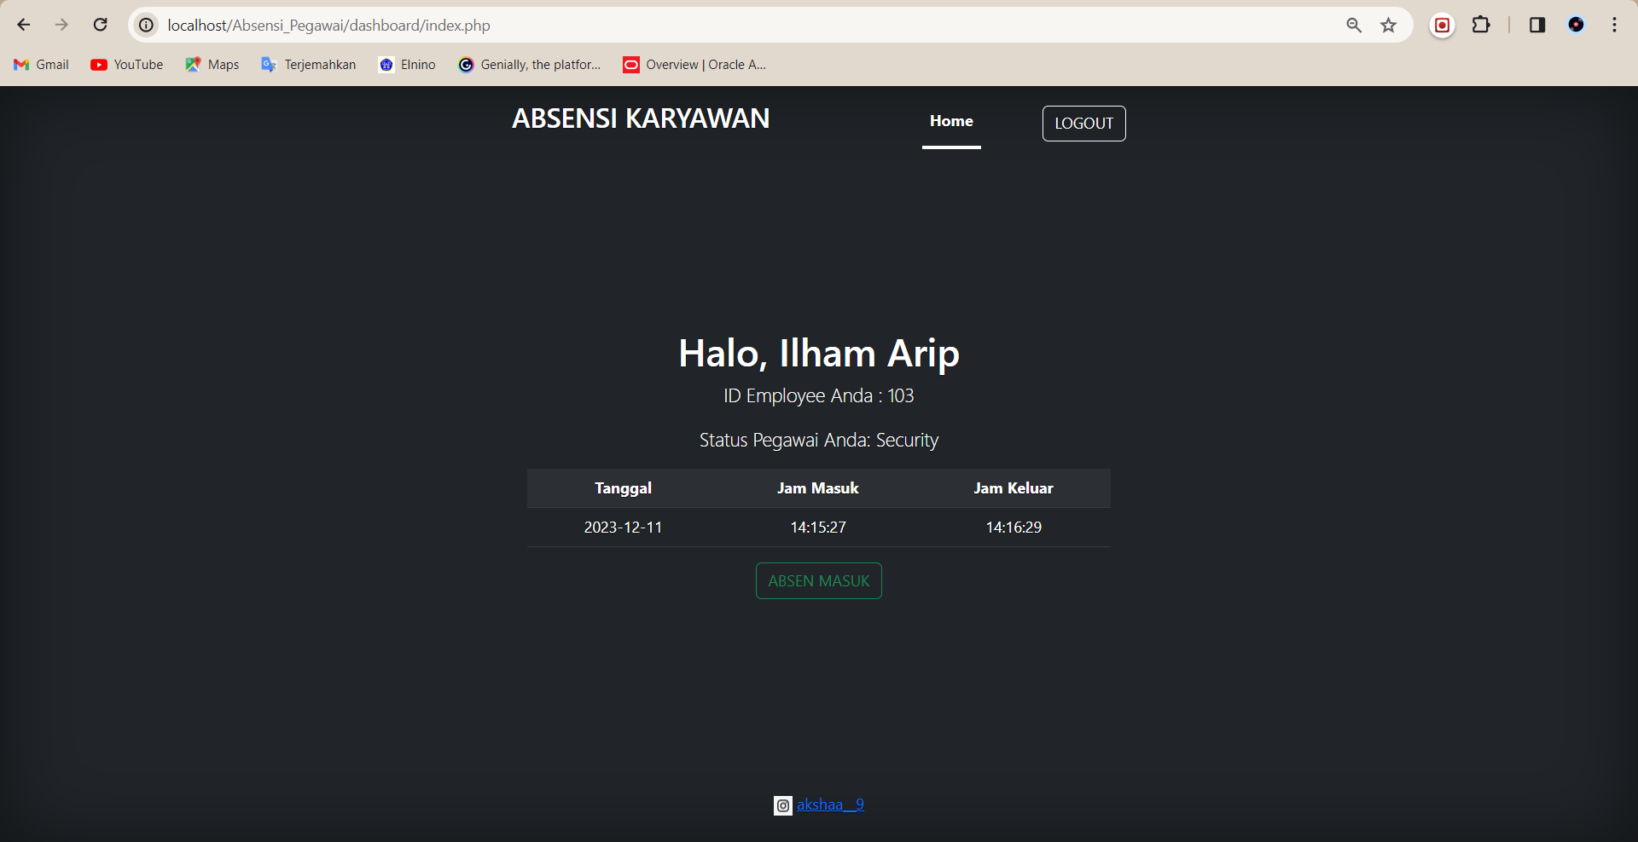

# Menu Absensi Pegawai



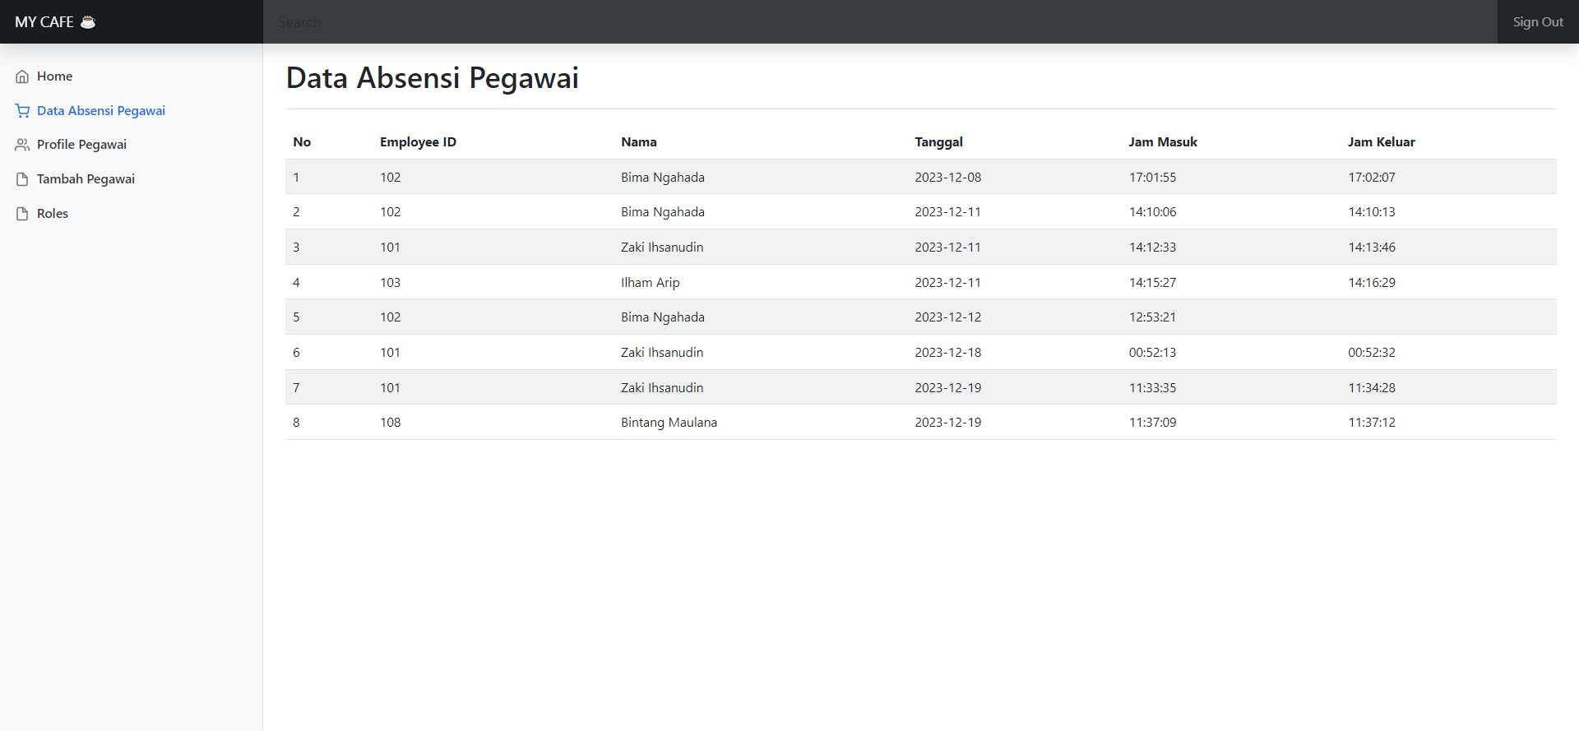

# Menu Profile Pegawai

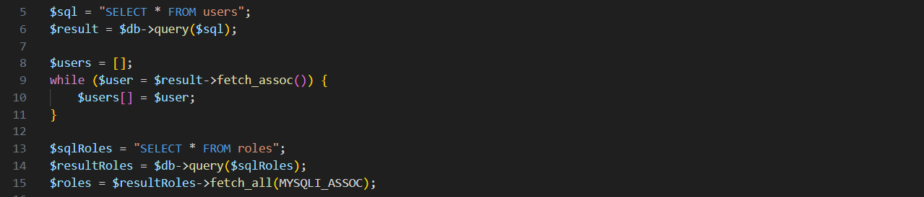

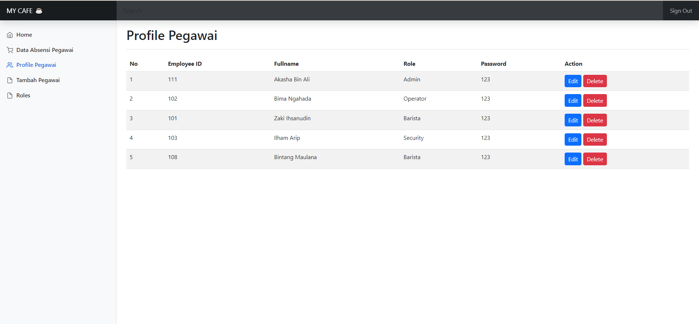

# Menu Edit Pegawai

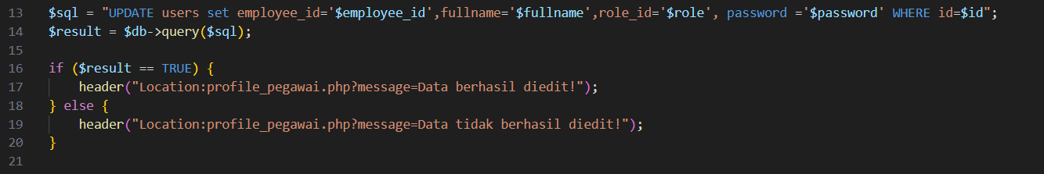

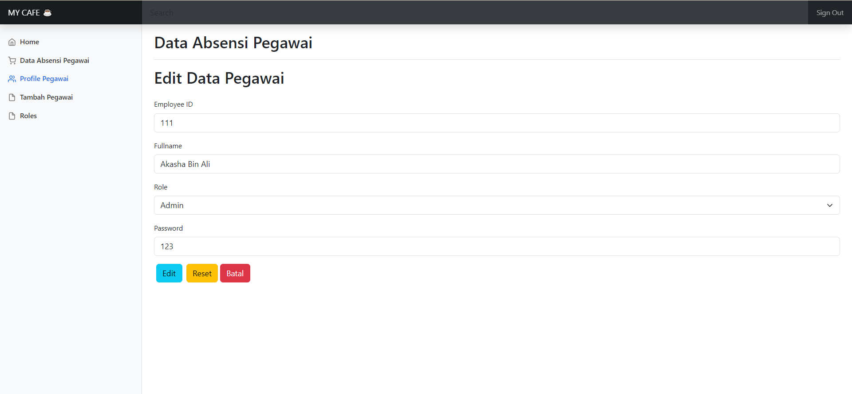

# Hapus Pegawai

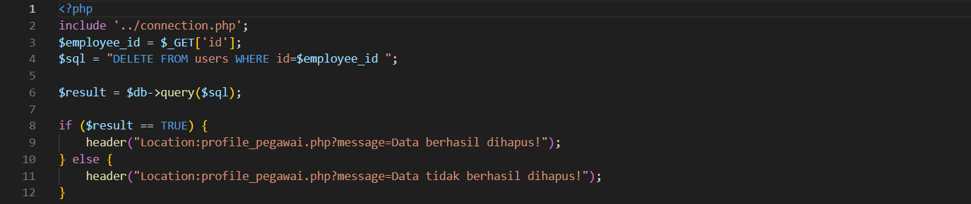

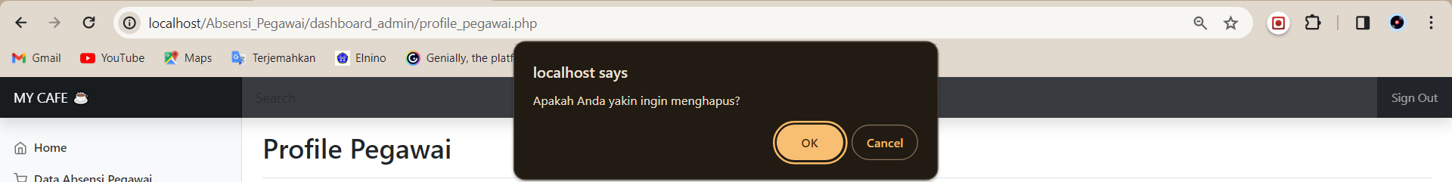

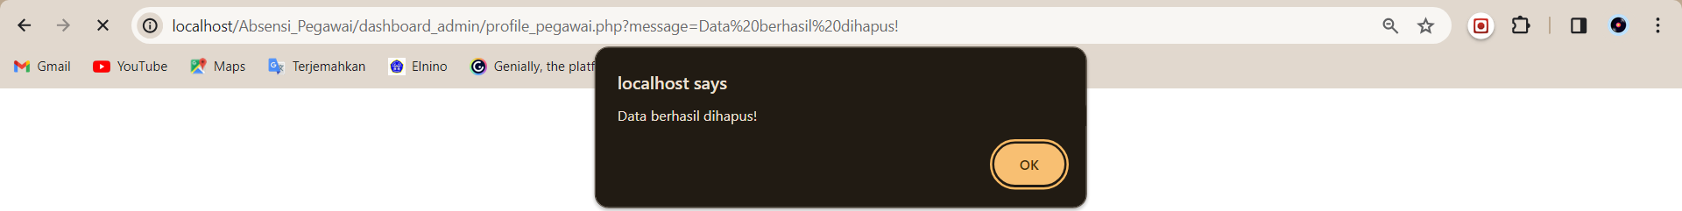

# Menu Tambah Pegawai

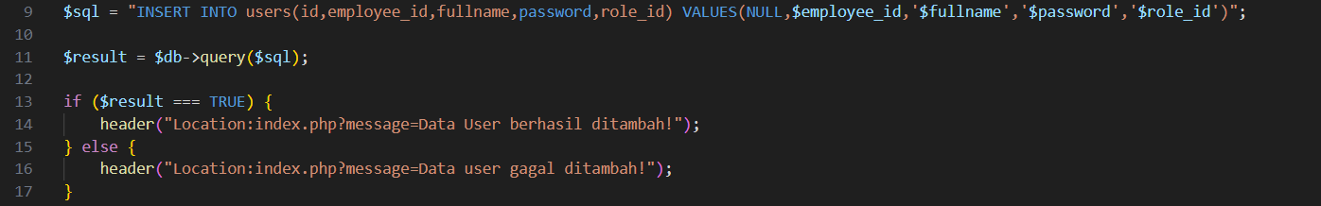

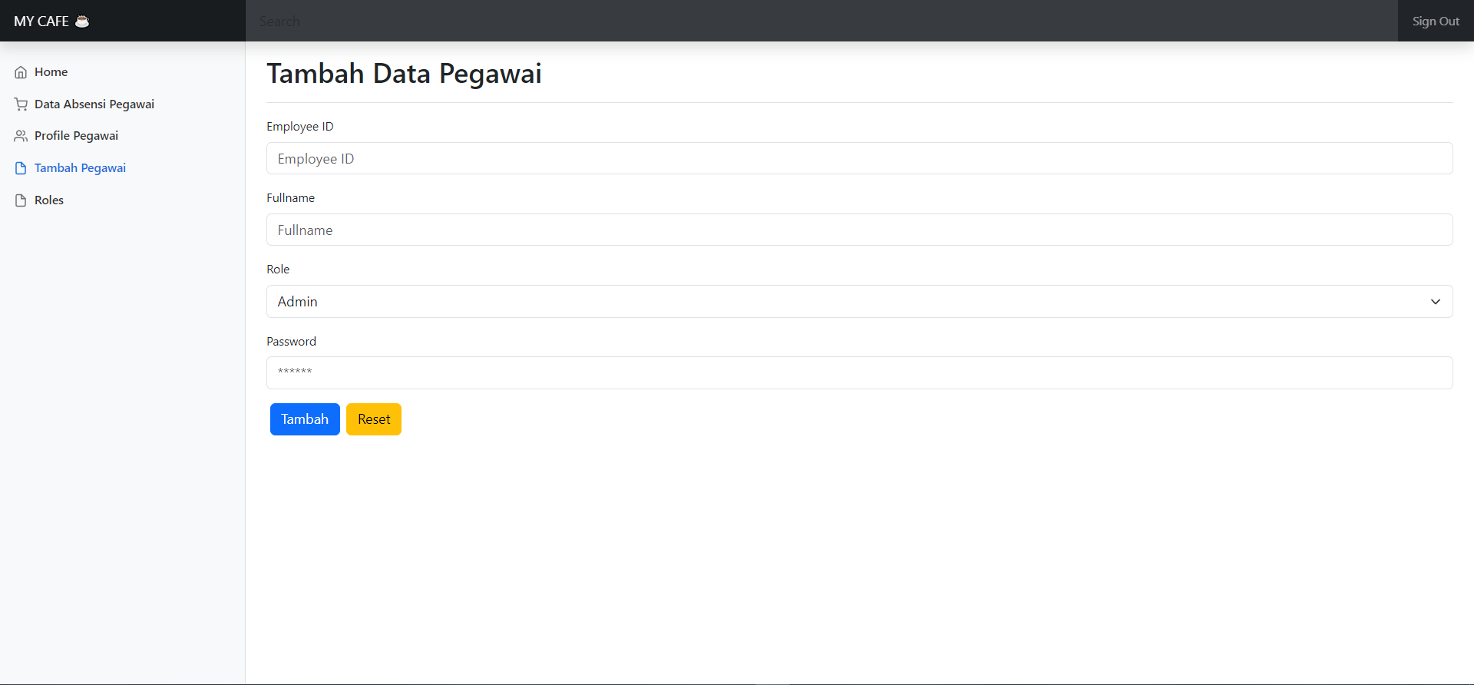

# Menu Role/Pekerjaan



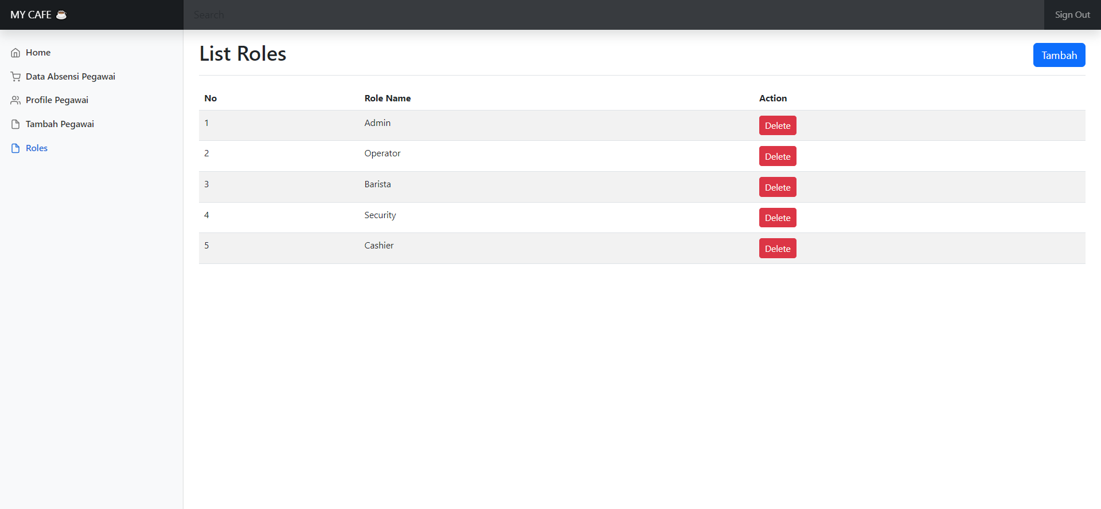

# Menu Tambah Role/Pekerjaan

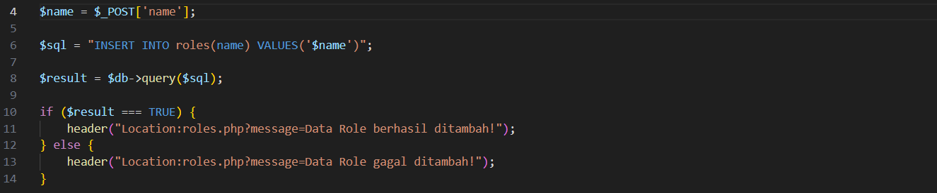

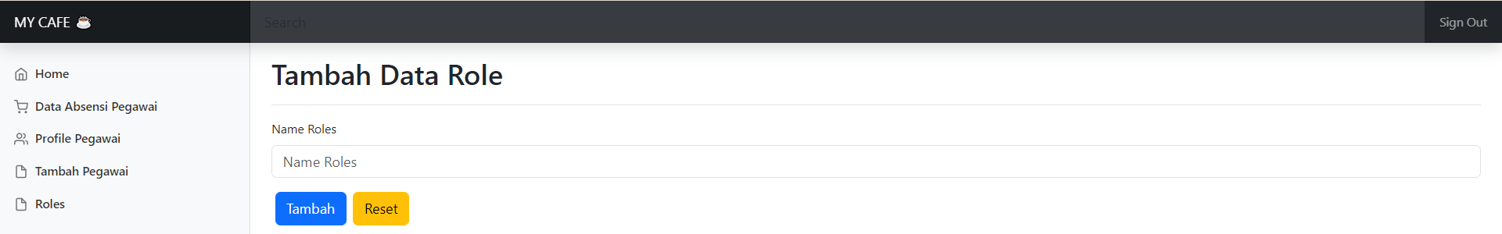

# Delete Role/Pekerjaan

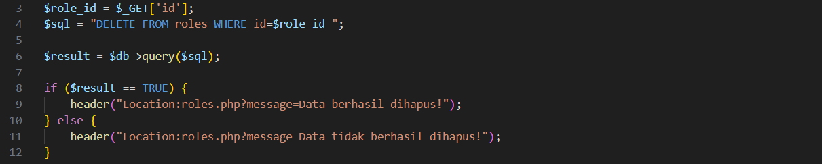

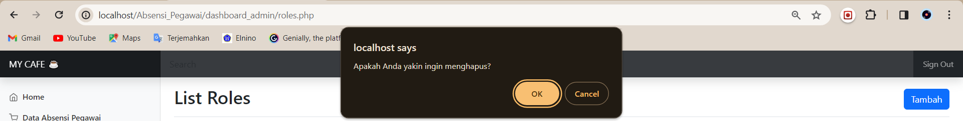

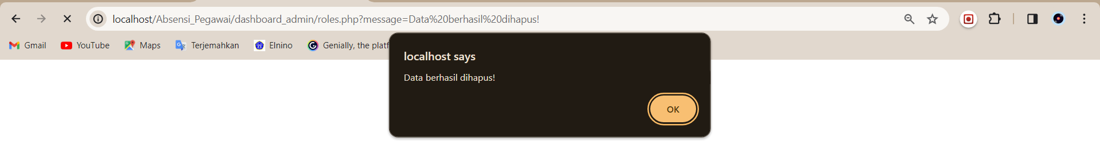

# ERD

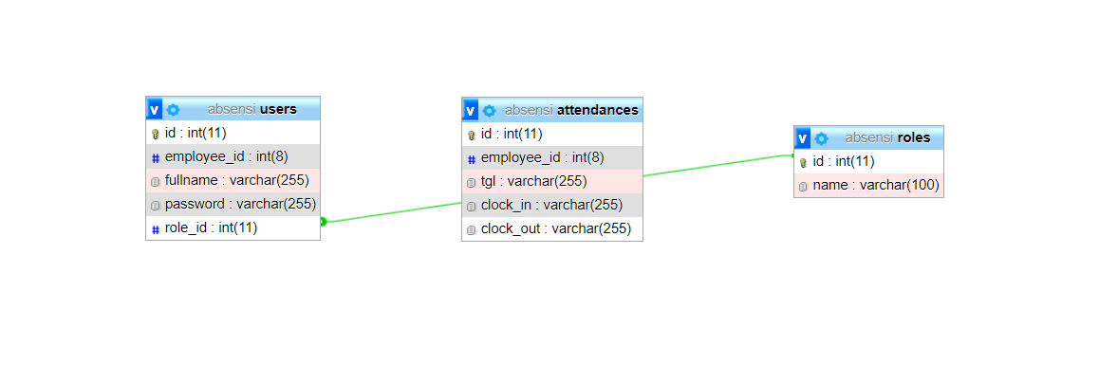

# KESIMPULAN

Web ini adalah web untuk absensi pegawai. Para pegawai memiliki id dan password mereka masing-masing untuk masuk kedalam web bagi pegawai. Di web ini pegawai hanya dapat absen masuk dan absen pulang. Admin dapat memantau pada jam, menit, hingga detik setiap pegawai yang masuk dan pulang. Admin juga dapat menambah, mengedit, dan menghapus data pegawai. Web ini akan sangat membantu untuk toko-toko untuk memantau para pegawai mereka dengan akurat.